Приложение №1 к приказу
от _____________ № ______
УТВЕРЖДАЮ
Директор
ММАУ КВЦ «Доброе дело»
___________________ Н.М. Хромых
«____» ___________________2025 г.

ПОЛОЖЕНИЕ
об организации и проведении
обучающего мероприятия «Академия волонтёрства - 2025»

Красноярск, 2025

- Общие положения
  - Настоящее положение определяет цели, задачи и порядок организации
обучающего мероприятия «Академия волонтёрства - 2025» (далее – Академия).
  - Академия проводится в рамках реализации муниципального задания муниципального молодёжного автономного учреждения «Красноярский волонтёрский центр «Доброе дело».
  - Организатором Академии является муниципальное молодёжное автономное учреждение «Красноярский волонтёрский центр «Доброе дело» (далее – Организатор).
  - Координаты организатора: г. Красноярск, ул. Красномосковская 42, муниципальное молодёжное автономное учреждение «Красноярский волонтёрский центр «Доброе дело». Контактный телефон 8(391)205-2019 (специалист по работе с молодежью, Проскурин Всеволод Романович), e-mail: krasvolunteer@gmail.com.
- Цели и задачи
  - Целью Академии является повышение уровня знаний и навыков волонтёров, необходимых в волонтёрской деятельности, а также информирование об основных направлениях и возможностях в рамках волонтерской деятельности и молодежной политики.
  - Задачи Академии:
- Проинформировать участников Академии о системе добровольческой деятельности в России;
- Познакомить участников с экосистемой Добро.рф;
- Ознакомить участников с актуальными и перспективными проектами в сфере волонтерства и добровольчества;
- Создать пространство для неформального общения и обмена опытом;
- Проработать механизмы работы волонтерских штабов с кураторами волонтерских штабов на базе образовательных организаций;
- Популяризировать волонтёрскую деятельность.
- Участники Академии
  - Участниками Академии могут стать молодые люди в возрасте от 14 до 35 лет, проживающие на территории г. Красноярска, а также сотрудники образовательных учреждений г. Красноярска, курирующие добровольческую деятельность в своем учреждении.
  - Для участия необходимо подать электронную заявку до 20 сентября 2025 года (включительно) через платформу «Добро.ру» https://dobro.ru/event/11307403. Заполняя заявку, участник автоматически даёт согласие на обработку персональных данных.
  - Заявки, поступившие после 20 сентября 2025 года, к рассмотрению не принимаются.
  - Предполагаемое количество участников Академии: 130 человек.

- Описание Академии
  - Академия волонтерства – образовательное мероприятие для обучающихся школ, ССУЗов и ВУЗов, а также работающей молодежи, направленное на их вовлечение в добровольческую деятельность и самоопределение внутри волонтерской среды. Также, в рамках Академии предусмотрен отдельный образовательный трек для действующих и потенциальных кураторов волонтерских штабов, направленный на ознакомление с работой системы волонтерских штабов на базе образовательных учреждений, а также на развитие личностных навыков куратора как лидера.
  - Академия включает в себя два этапа: онлайн этап (участникам предлагается пройти подборку онлайн-курсов на платформе «Добро.Универститет» для ознакомления с направлениями волонтерства, а также для ознакомления с функционалом платформы), очный этап (очное прохождение участниками обучающей программы).
  - Онлайн этап Академии начинается с 3 сентября и продлится до 25 сентября (включительно) на платформе «Добро.рф».
  - Ссылки на прохождение курсов онлайн этапа для участников Академии из числа волонтеров:
- Основы волонтерства для начинающих (https://edu.dobro.ru/courses/28/);
- Начальный курс подготовки волонтеров в социальной сфере (https://edu.dobro.ru/courses/30/);
- Событийное волонтёрство. Базовый курс (https://edu.dobro.ru/courses/70/);
- Дневник эковолонтёра (https://edu.dobro.ru/courses/104/);
  - Ссылки на прохождение курсов онлайн этапа для участников Академии из числа кураторов волонтерских штабов:
- Онлайн-курс для волонтеров, руководителей и специалистов, работающих с детьми (https://edu.dobro.ru/courses/50/);
- Психологические основы работы с волонтерами (https://edu.dobro.ru/courses/189/);
- Онлайн-курс для педагогов (https://edu.dobro.ru/courses/51/);
- Лидерство и командообразование. Базовый курс (https://edu.dobro.ru/courses/92/).

  - Очный этап Академии пройдёт 26 сентября 2025 года с 10:00 до 15:30 по адресу: г. Красноярск, ул. Ломоносова, 50, ст.1 (Терра Юридикум).
  - В рамках Академии, в соответствии с программой, будут организованы обучающие форматы по темам:
- «Система добровольчества в России». Формат предполагает ознакомление с функционированием добровольческой деятельности в стране и г. Красноярске, платформами экосистемы Добро.рф, мерами поддержки добровольцев.
- «Социальное волонтёрство». Формат открытого диалога с приглашенным гостем, раскрывающий трудности, с которыми сталкиваются люди с ОВЗ, а также роль и вклад волонтеров в решение этих проблем.
- «Экологическое волонтёрство». Формат направлен на раскрытие темы экологической грамотности, а также важности сохранения окружающей среды и решения экологических проблем путём волонтёрской деятельности.
- «Событийное волонтерство». Формат предполагает погружение в событийное волонтерство через рассмотрение крупнейших мероприятий России с точки зрения волонтерских корпусов. Также, в рамках формата будет ознакомление с ближайшими крупными проектами в области событийного волонтерства в г. Красноярске – Форумом Всемирного фестиваля молодежи в 2026 году и 400-летием Красноярска в 2028 году.
- Трек для кураторов волонтерских штабов. Форматы для руководителей волонтерских штабов направлены на актуализацию знаний о работе волонтерских штабов, системе мер поддержки и отчетности, а также на личное развитие кураторов в сфере мотивации своего актива.
- «Система молодежной политики в Красноярске». Формат направлен на презентацию возможностей молодежной политики, реализуемой Главным управлением молодежной политики Администрации города Красноярска, а также подведомственными учреждениями и другими субъектами, реализующими государственную молодежную политику. Акцент в формате будет направлен на волонтерскую деятельность и ее включенность в общую структуру молодежной политики и проекты, которые в ее рамках реализуются.
  - Каждый участник Академии получает стартовый набор.
  - Для организации и проведения Академии к сотрудничеству приглашены спикеры - опытные представители волонтёрской деятельности, представители и руководители органов власти, подведомственных учреждений и некоммерческих организаций.
  - В месте проведения Академии будет организовано выставочное пространство с практикоориентированными и информационными площадками для погружения участников в деятельность.
  - Для участников Академии будет организована зона питания.

5. Финансирование
  - Расходы, связанные с организацией Академии, осуществляются за счёт средств на выполнение муниципального задания ММАУ КВЦ «Доброе дело» согласно утверждённой Смете (краевая субсидия).

6. Заключительные положения
  - Участники при регистрации на мероприятие дают свое согласие на использование фото- и видеоматериалов в рамках деятельности ММАУ «КВЦ «Доброе дело».
  - Все вопросы, не отражённые в настоящем Положении, решаются Организатором исходя из своей компетенции в рамках сложившейся ситуации и в соответствии с действующим законодательством.

Приложение №2
к положению об организации и проведении обучающего мероприятия
«Академия волонтёрства - 2025»

Заявка на участие в обучающем мероприятии «Академия волонтёрства - 2025»

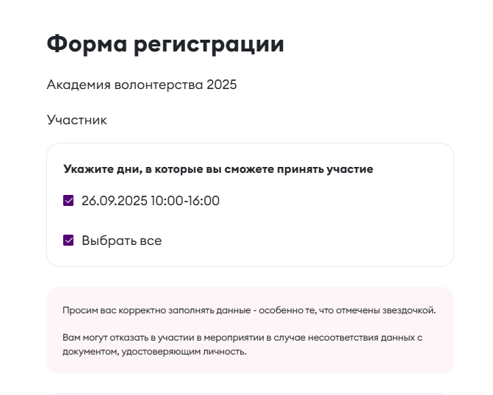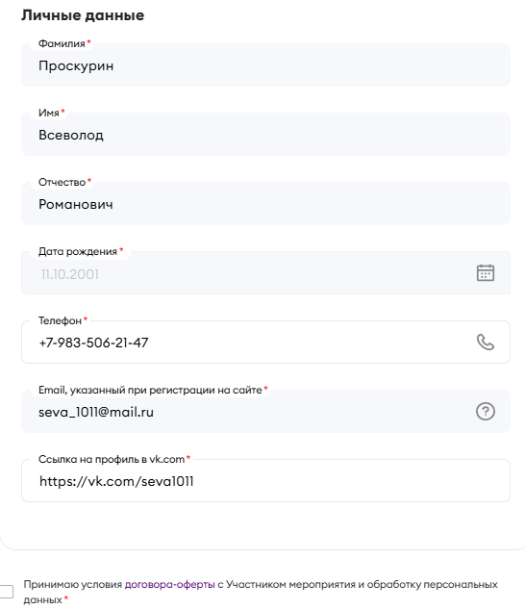

Приложение №2
к положению об организации и
проведении обучающего мероприятия
«Академия волонтёрства - 2025»

Программа обучающего мероприятия «Академия волонтёрства - 2025» *

Время | Тема | Локация
10:00 – 10:30 | Регистрация участников | Холл «Юридикум»
10:40 – 11:00 | Торжественное открытие «Академии волонтёрства - 2025» | Зал «Игдрассиль»
1 образовательный блок (общий)
11:00 – 11:30 | «Система добровольчества в России» | Зал «Игдрассиль»
2 образовательный блок
11:40 – 12:20 | «Социальное волонтерство» - трек для участников | Зал «Игдрассиль»
11:40 – 12:30 | Трек для кураторов волонтерских штабов | Зал «Лекторий»
12:30 – 13:00 | Перерыв. Работа кейтеринга и выставочного пространства | Холл «Юридикум», «Библиотека»
3 образовательный блок
13:00 – 13:40 | «Событийное волонтерство» - трек для участников | Зал «Игдрассиль»
13:00 – 13:40 | Трек для кураторов волонтерских штабов | Зал «Лекторий»
4 образовательный блок
13:50 – 14:30 | «Экологическое волонтерство» - трек для участников | Зал «Игдрассиль»
13:50 – 14:30 | Трек для кураторов волонтерских штабов | Зал «Лекторий»
5 образовательный блок (общий)
14:40 – 15:10 | «Система молодежной политики в г. Красноярске» | Зал «Игдрассиль»
15:20 – 15:40 | Торжественное закрытие «Академии волонтерства – 2025» | Зал «Игдрассиль»

* - проект программы. Возможно внесение изменений в программу

